# 一、硬件准备

1.Mega 驱动板

2.Type-C 数据线

3.12-24V供电电源

4.一个无刷电机

5.AS5600磁编码器

# 二、软件准备

MEGA驱动板使用Arduino平台开发

Arduino IDE 1.8.19

ESP32 :Library 2.0.4

SimpleFoc Library 2.2.1

Arduino下载安装：https://wcn5nr4htkrb.feishu.cn/wiki/BrvBwH3u4ibIMBk79PdcOAVOnnb

1.使用Type-C数据线将Mega连接到电脑。

2.鼠标移动到WIN图标处，选择设备管理器

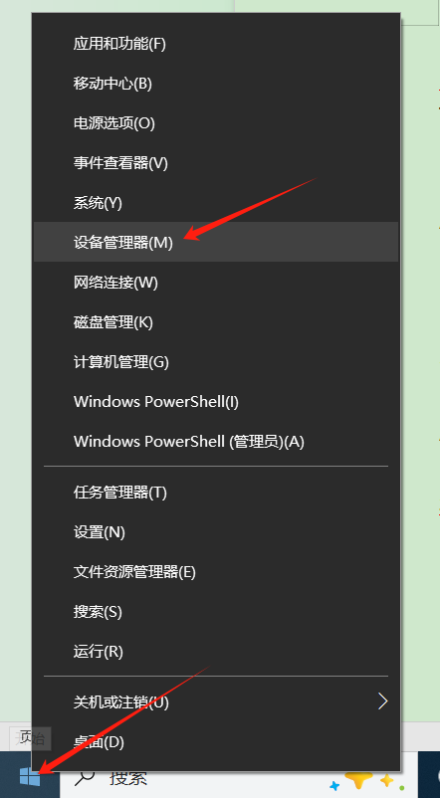

3.查看在端口中是否出现USB-SERIAL CH340(COMX),记住端口号，CH340驱动可以在https://www.wch.cn/downloads/CH341SER_ZIP.html中安装

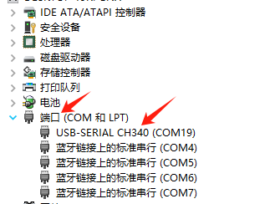

1. 烧录程序

选择Pos_Current_Velocity.ino

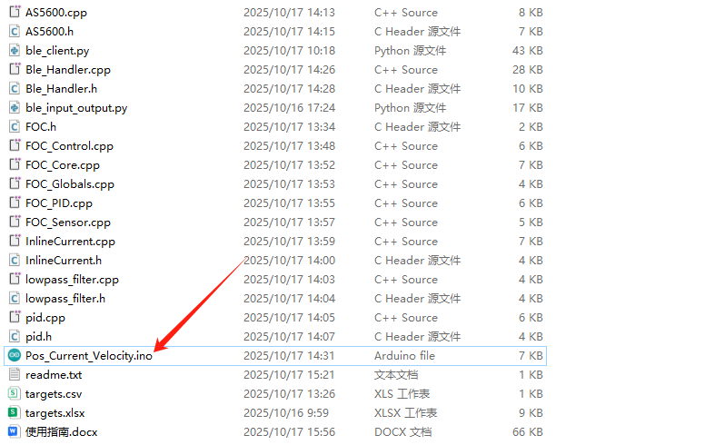

打开方式选择Arduino IDE

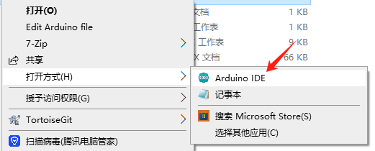

点击工具，选择端口

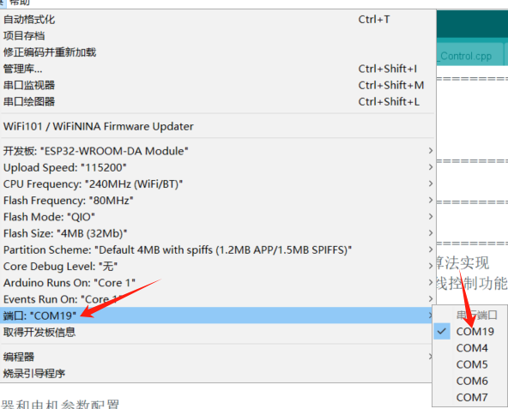

依此电机左上角的编译、上传

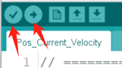

至此烧录完毕

5.运行python程序

安装VSCode:https://wcn5nr4htkrb.feishu.cn/wiki/JrL0wumoMigI6KkArG1cyfexnlc

点击VSCode 左上角File，选择Open Folder,选择Pos_Current_Velocity

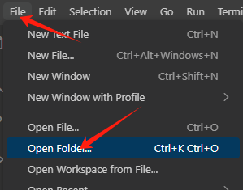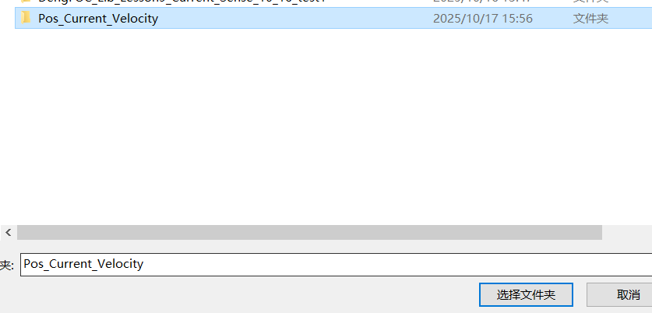

点击ble_client.py



点击运行

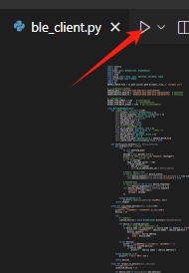

TERMINAL显示

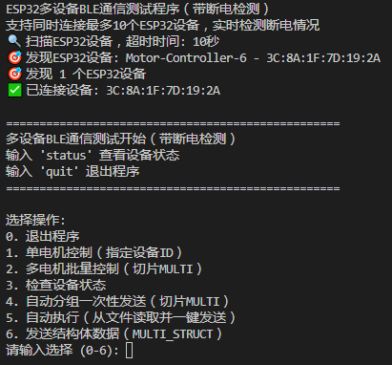

选择0.退出程序

选择1.可控制指定ID的电机

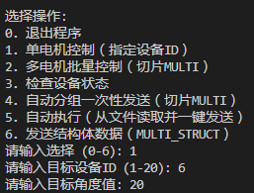

选择2.可控制ID连续的五个设备(需要输入起始设备的ID)

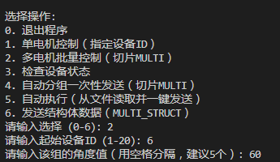

选择3.可检测设备离线状态

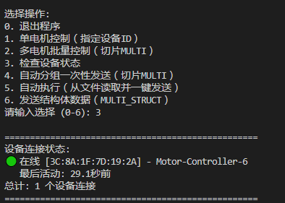

选择4.可将多个数据自动分批发送

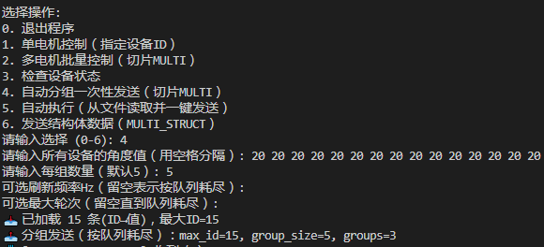

选择5.可自动读取target.cvs中设备ID号及对应的数据，并自动发送。

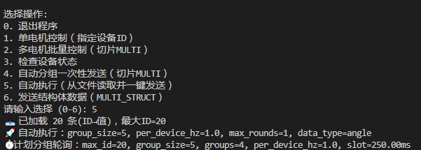

选择6.与选择5类似

